Краткая информация о деятельности некоммерческих организаций, семейных клубов и родительских объединений, осуществляющих акции и мероприятия по популяризации и продвижению традиционных семейных ценностей, а также по поддержке и защите семьи, материнства, отцовства и детства

КЛУБ «МОЛОДАЯ СЕМЬЯ»
Для всех, кто хочет проводить досуг
С семьёй, с детьми, легко и позитивно,
Открыт единомышленников клуб!
Здесь опытом мы делимся активно!
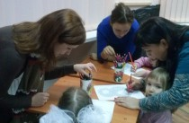
http://kron-dm.ru/org/pmk-rovesnik/club-young-family/

ЛЮБИТЕЛЬСКОЕ ОБЪЕДИНЕНИЕ «СЕМЕЙНЫЙ КЛУБ «ДРЕВО»
«Древо» — клуб общения и интересов. «Древо» — это познание города в его истории, его культуре, его жизни, это индивидуальное и групповое общение, поездки — экскурсии, показ спектаклей и творческих работ, участие в конкурсах и фестивалях.
http://kron-dm.ru/org/pmk-rovesnik/drevo/
Санкт-Петербургское Государственное бюджетное учреждение социального обслуживания населения Центр социальной помощи семье и детям Кронштадтского района Санкт-Петербурга в Кронштадте
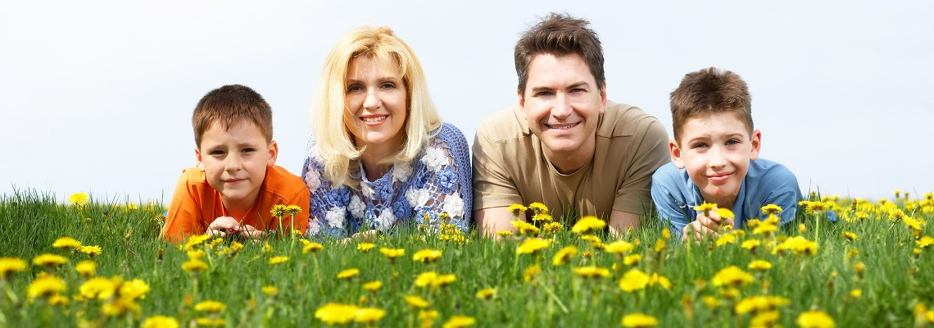

КЛУБ «МАМ»

Клуб «Молодых Активных Мам» — это большая дружная семья, где все встречаются, общаются, помогают друг другу и советом и делом. Где весело и с пользой проводят досуг. Где замечательно развиваются малыши! Клуб «МАМ» — это семейное общение, это улыбки малышей, это удивительная атмосфера!
http://www.kron-cspsd.ru/gallery/klub-mam/

СЕМЕЙНЫЕ ЛАГЕРЯ КЛУБА "ВМЕСТЕ ВЕСЕЛО!"

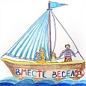
Семейный лагерь – это активных отдых родителей ВМЕСТЕ с детьми.
Cемейный лагерь создает особое пространство, где детям и взрослым одинаково интересно творить, играть, жить. Где взрослые могут снова окунуться в детство, а дети – общаться с родителями на равных. Где дети видят, как взрослые по-настоящему увлеченно творят и играют - не для того, чтобы "позаниматься с ребенком", а просто для себя! Когда дети это видят, они с огромным удовольствием присоединяются к родителям, начинают творить, придумывать, играть, сочинять - так, как никогда раньше :)
http://familycamps.ru/about_familycamps#2016
«7 МОСТОВ»
В рамках работы семейного клуба кронштадцы посещают все Дни семейного отдыха, в теплой атмосфере празднуют Дни Рождения и различные праздники! Для его участников проводятся увлекательные семейные мастер-классы и ярмарки. В планах клуба – совместные поездки в музеи, театры, парки отдыха и организация собственных креативных пикников!
http://www.krondk.ru/collective/7-mostov

